O código-fonte deste curso está no GitHub!
O código que será produzido neste curso está disponível em nosso repositório do GitHub. O repositório está no endereço https://github.com/treinaweb/treinaweb-php-oo-parte1
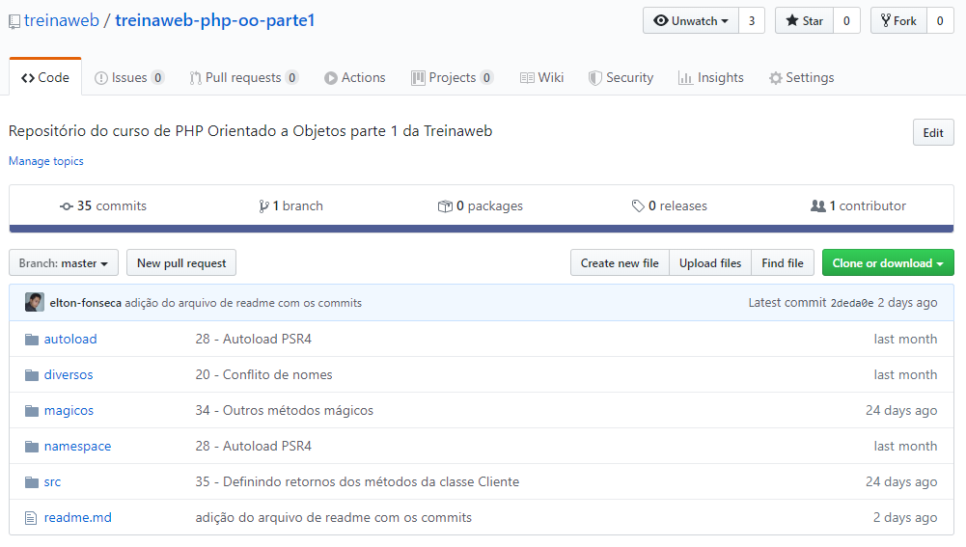
Para clonar este repositório, você pode rodar o comando abaixo (assumindo que você tenha o Git instalado em sua máquina).

Shell Script
O código gerado estará no branch master, que já estará automaticamente disponível ao término do processo de clonagem do repositório.
Se você rodar o comando de log, poderá acompanhar a lista de commits realizado diretamente na sua máquina.

Shell Script
Caso queira também, é possível baixar o código no estado de cada um dos vídeos do curso diretamente na descrição do repositório:
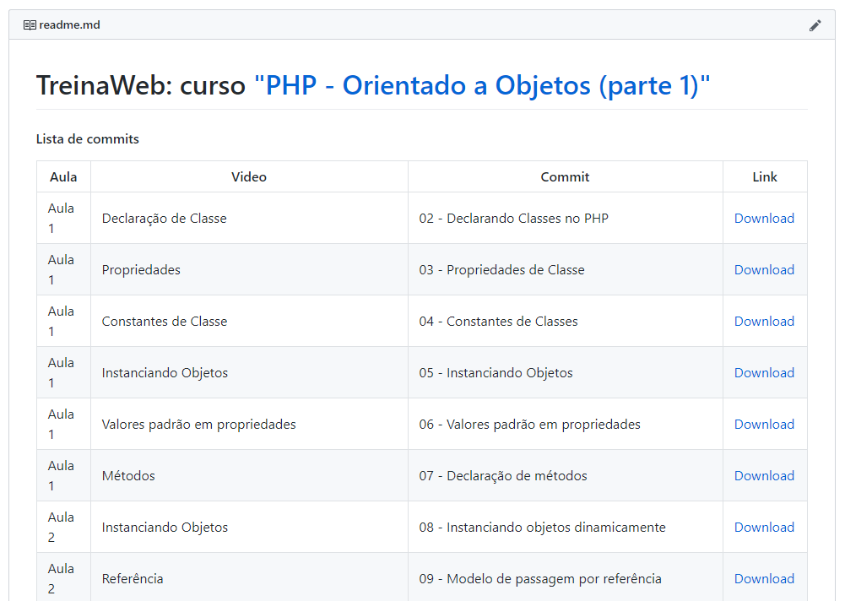

Como instalar o PHP e Xdebug no Windows

- Ler no Blog
A grande maioria dos computadores desktop utilizam o sistema operacional Windows, enquanto a maioria dos servidores utilizam o sistema operacional Linux. Muitos desenvolvedores ficam em dúvida em qual sistema operacional utilizar para desenvolver, principalmente porque a maioria já utiliza o computador com Windows e não possui muita familiaridade com Linux.
O Windows tem melhorado muito como ambiente de desenvolvimento. A Microsoft tem investido muito em ferramentas para desenvolvedores, uma prova disso é a compra do Github pela Microsoft e o desenvolvimento de utilitários como: WSL1, WSL2, novo terminal, visual studio code e outros.
No caso do desenvolvimento de aplicações PHP o sistema operacional não é uma barreira para novos desenvolvedores, pois o sistema operacional Windows pode ser usado como ambiente de desenvolvimento sem grandes problemas.

Como instalar o PHP no Windows
O processo de instalação do PHP no Windows é simples, porém antes de instalarmos precisamos escolher a versão e a edição de acordo com nosso sistema operacional e utilização.

Versão
Primeira coisa que precisamos ter em mente é a versão do PHP que vamos utilizar, a versão geralmente é escolhida de acordo com o projeto que vamos rodar:
- Se utiliza um framework como Laravel, Symfony, Slim e outros. Um bom ponto de partida é verificar a versão mínima exibida pela ferramenta, ela pode ser a versão mínima do projeto como um todo;
- Outra opção é verificar no composer.json se existe a versão mínima do PHP declarada;
- Agora se estiver iniciando o desenvolvimento de uma nova aplicação PHP, o aconselhável é sempre usar a versão estável mais nova da linguagem.

Arquitetura
A escolha da arquitetura é feita de acordo com sistema operacional. No caso do Windows, se clicar com botão direto sobre Meu Computador > Propriedades é possível saber:
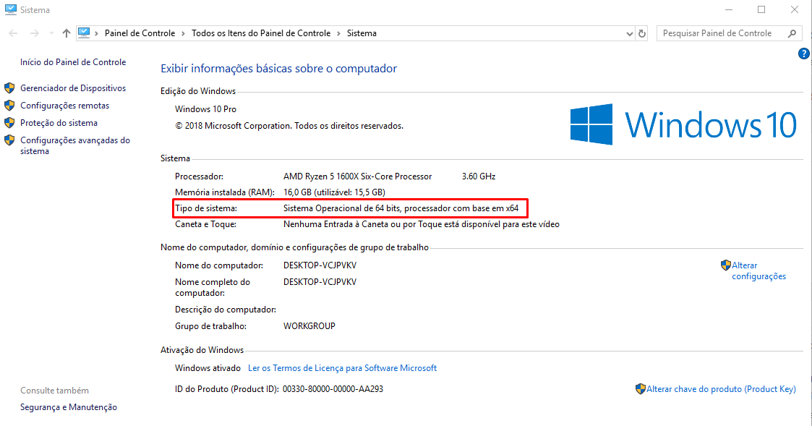
Se nosso sistema operacional for 64 bits podemos usar o PHP x64 ou x86. Se o Windows for 32 bits, devemos obrigatoriamente usar a versão x86.
Se estiver usando uma versão do PHP 7.0 ou anterior a recomendação é que utilize apenas a versão x86

Local de uso
O modo como vai usar o PHP também deve ser levado em conta na hora da escolha.
- Se for usar o PHP em um servidor web single process, como Apache com mod_php deve escolher a versão Thread Safe (TS).
- Se usar, IIS, Apache com mod_fastcgi, outros servidores web com FastCGI ou scripts direto via linha de comandos deve usar o Non Thread Safe (NTS).

Processo de instalação do PHP
Agora que já sabe como escolher o PHP, basta seguir o vídeo abaixo que ensina passo a passo como instalar o PHP no Windows

Xdebug
O Xdebug é uma extensão para PHP que nos permite debugar nosso código de maneira simples e completa. No vídeo abaixo é possível acompanhar o processo de instalação e configuração da extensão:

Considerações finais
O Windows cada dia mais se torna um sistema operacional interessante para desenvolvedores. Além da instalação direta como mostrada nesse post, ainda é possível configurar o ambiente PHP com MySQL através do WSL ou utilizar o Laravel Homestead.
Compartilhar:

- Para comentar, acesse esse post pelo Blog
https://www.treinaweb.com.br/blog/como-instalar-o-php-e-xdebug-no-windows

